**◇ モラル向上推進月間の設定**

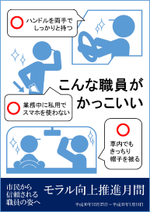１．実施趣旨・取組概要

公務員としての品位や市民から信頼が得られる職員をめざし、職員一人ひとりが自覚をもって、モラル向上を意識する機会として、「モラル向上推進月間」を設け、特に「作業帽の着用の徹底、正しい運転姿勢の確保（いわゆる“ひじかけ運転”の禁止）、業務中における不適切な携帯電話等の使用禁止」の３点について、ポスターを掲示する等で周知徹底

２．結果・成果

　　実施済

３．時期

平成30年12月25日～平成31年1月24日

**◇ 現業管理主任作業用名札の導入**

１．実施趣旨・取組概要

現業管理主任に任じられている職員について、内外に対する立場の明確化、職責の重要性についての自覚の醸成、モチベーションの向上の一助として、主任名を入れた作業用名札を導入

　２．結果・成果

主任名入りの作業用名札を配付・着用

　３．時期

平成30年３月～

**◇ 主任準則等に規定する業務を怠った場合の対策（措置）**

１．実施趣旨・取組概要

現業管理体制における主任の業務を怠った場合の措置について、「担当替え」又は「解任」のほか、「降任」「免職」を視野に入れたしくみを構築

２．結果・成果

　 平成30年４月作成の「業務マニュアル（現業管理主任用）」に明記

３．時期

平成30年４月～

**◇ 打刻もれ防止の取組**

１．実施趣旨・取組概要

　　「打刻もれ防止強化月間」を設け、各職員へ注意喚起するとともに、期間中に３回以上打刻漏れを行った職員に対し、指導を実施

２．結果・成果

　　強化月間中、打刻漏れを行った職員数が大幅に減少

３．時期

平成30年７月

**◇ 作業報告書の様式変更**

１．実施趣旨・取組概要

　　運行管理システムの導入に伴い、業務主任の責任の明確化を図るべく、作業報告書の見直しを実施

各車両単位での作成、業務主任による確認ののち、部門監理主任への報告に変更

２．結果・成果

　　業務主任が管下職員の作業状況について、確認のうえ部門監理主任に報告することにより責任を明確化

３．時期

令和元年５月～

**◇ 車内の整理整頓**

１．実施趣旨・取組概要

５Ｓ（作業効率化、作業のミスや事故の防止）、市民目線（不快感を与えない）、不祥事案の抑制（依然として勤務時間中の喫煙が発生している）の観点から、車内には作業上の必要物だけを持ち込み、整理整頓を実施

　２．結果・成果

　　　モデルケース（作業上の必要物の車内定位置への収納等）の取組を全環境事業センターに情報共有・展開

　３．時期

　　　令和元年８月～

**（４）地域・区役所との連携強化**

**◇ 環境事業センター「地域班」にかかる業務**

１．実施趣旨・取組概要

　　　地域・区役所との更なる連携強化に向けて、「地域班」の新たな業務を検討

２．結果・成果

・ 地域、区役所との連携強化を図るため、「災害発生時リーフレット」の配布を行うほか、避難所に仮設トイレを設置することやごみ置き場の調整、分別排出の協力要請などの調整などをメニューとする防災訓練を区役所や地域と合同開催するとともに、ふれあい収集対象者の安否確認訓練などを実施

・ 分別促進に向けた「蛍光灯管の電話等受付による訪問回収業務」・「コミュニティ回収事業の推進」を実施

３．時期

平成30年７月～

**◇ 環境事業センター地域連携グループマニュアルの策定**

１．実施趣旨・取組概要

　　災害発生後の適切なごみ収集などの災害対策やＳＤＧｓの基本的な考え方を踏まえたごみの減量など、環境・廃棄物行政の地域におけるコントロールタワーとして、環境事業センターの機能を更に強化すべく、環境事業センターにおける地域連携グループの役割・業務を明確化

２．結果・成果

コミュニティ回収の拡大、地域・区役所との合同防災訓練の拡大実施など、地域・区役所との更なる連携を展開

３．時期

　　平成31年４月～

**◇ 「災害発生時ごみ処理リーフレット」の作成・配布**

１．実施趣旨・取組概要

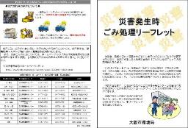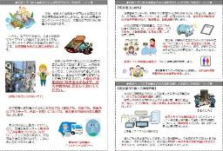

　　大規模災害時に備え、環境事業セン

ターの役割、住民へのご協力いただき

たい事項を記したリーフレットを作成

し、地域住民へ配布

２．結果・成果

　　順次配布

３．時期

平成30年８月～

**◇ 防災訓練の合同実施**

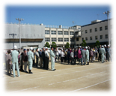１．実施趣旨・取組概要

　　　環境事業センターと地域・区役所が

合同防災訓練を実施

（仮設トイレ組み立て等）

２．結果・成果

平成30年度 実施回数　27回

平成31年度 実施回数　39回（予定を含む）

３．時期

平成30年８月～

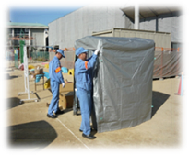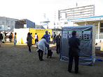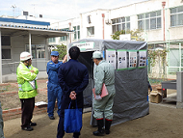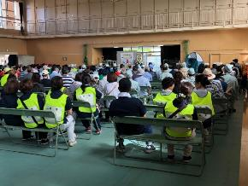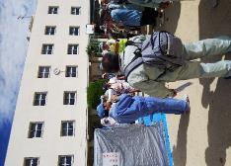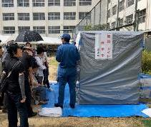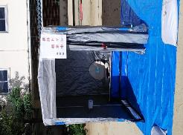

**◇ 平成30年９月 台風21号による災害ごみの対応**

１．実施趣旨・取組概要

　　台風21号により発生した災害ごみについて、平成30年9月5日以降、環境事業センターで、申込いただいた災害ごみを順次収集

２．結果・成果

　　災害ごみの申込（対応）件数　約２万６千件

３．時期

平成30年９月５日～平成30年10月31日（申込受付終了日）

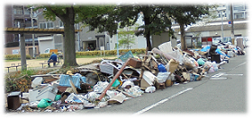※ 受付終了日までに環境事業センターへ申込みできなかった場合には、区役所で発行された「被災証明書」により対応

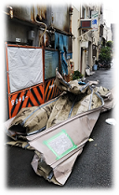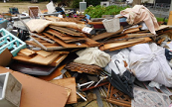

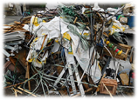

**◇ 災害被災地への支援**

**【熊本地震（平成28年４月）】**

１．支援概要

平成28年４月に発生した熊本地震により被災した熊本県熊本市に廃棄物処理支援隊を派遣し、災害ごみを順次収集

２．支援状況

|  |  |  |  |
| --- | --- | --- | --- |
| 総派遣人数 | 総搬送回数 | 総搬送量（概算） | 総走行距離 |
| 68名 | 422回 | 844トン | 7,821ｋｍ |

３．支援期間

平成28年４月28日から平成28年５月20日まで

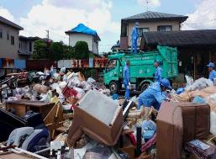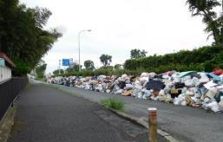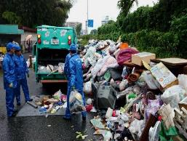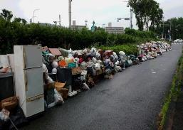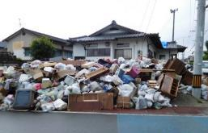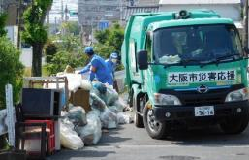

**【平成30年７月豪雨（平成30年７月）】**

１．支援概要

平成30年７月に西日本を襲った豪雨の影響により被災した岡山県倉敷市に廃棄物処理支援隊を派遣し、災害ごみを順次収集

２．支援状況

|  |  |  |  |
| --- | --- | --- | --- |
| 総派遣人数 | 総搬送回数 | 総搬送量（概算） | 総走行距離 |
| 183名 | 1,339回 | 2,678トン | 21,912ｋｍ |

３．支援期間

平成30年７月13日から平成30年８月31日まで

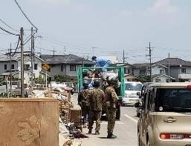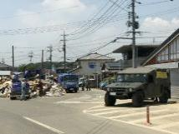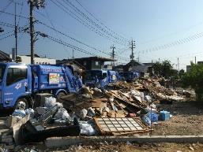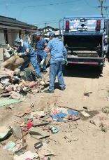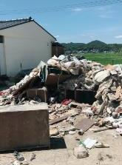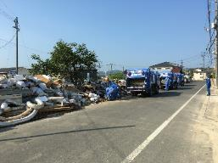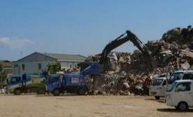

**【令和元年台風第19号（令和元年10月）】**

１．支援概要

令和元年10月に発生し、関東・甲信・東北地方を襲った台風19号の影響により被災した長野県長野市に廃棄物処理支援隊を派遣し、災害ごみを順次収集

２．支援状況

|  |  |  |  |
| --- | --- | --- | --- |
| 総派遣人数 | 総搬送回数 | 総搬送量（概算） | 総走行距離 |
| 85名 | 331回 | 662トン | 17,519ｋｍ |

３．支援期間

令和元年10月29日から令和元年11月18日まで

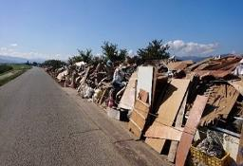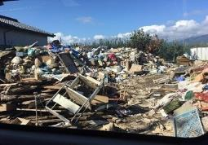

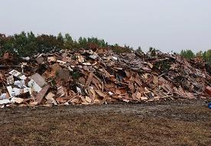

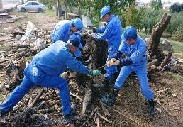

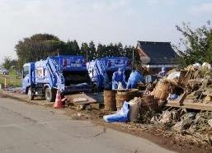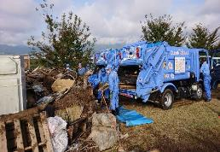

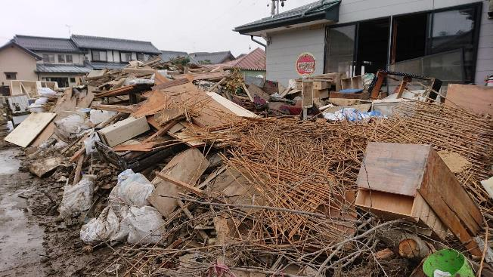

**◇ 環境事業センター職員の応急措置技能向上の取組**

１．実施趣旨・取組概要

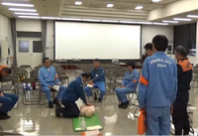災害発生時に慌てることなく対応するため、応急措置技能の維持・向上をめざし検討実施

２．結果・成果

各事業センターそれぞれが隙間時間を利用し、職員の知識やスキルの習得について自己啓発を支援するという形で、講習を実施

３．時期

平成31年３月～

**◇ 区ごとのごみ減量目標の設定**

１．実施趣旨・取組概要

　　更なるごみ減量にとって、地域の協力とともに、地域特性に応じた取組の実施が必要不可欠であることから、区ごとのごみ減量目標（区民の減量目標・区民の分別率アップ目標・行政の行動目標）を設定し、取組を展開

２．結果・成果

　　区ごとのごみ減量目標を設定

３．時期

平成30年６月～

**◇ コミュニティ回収の推進（古紙・衣類）**

１．実施趣旨・取組概要

　　　平成26年度から実施している「コミュニティ回収」の実施団体数について、更なる拡大に向けて、環境事業センターを主体とした地域・区役所への働きかけを開始

２．結果・成果

|  |  |  |  |  |
| --- | --- | --- | --- | --- |
| 事項 | H28年度 | H29年度 | H30年度 | H31年度 |
| 実施団体数 | 21団体 | 40団体 | 75団体 | 101団体 |

※各年度末時点の団体数

３．時期

平成30年10月～

**◇ 蛍光灯管の電話等受付による訪問回収の実施**

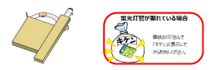１．実施趣旨・取組概要

　　家庭から排出される蛍光灯管の

電話等受付による訪問回収事業を実施

２．結果・成果

　　実施済

３．時期

平成30年10月～

**◇ 区役所と連携した展示提供の実施**

１．実施趣旨・取組概要

　　・ 現在、環境事業センターで実施しているマタニティウェア・ベビー服・子ども服の展示・提供について、利用者の増加を図り、更なる３Ｒを促進するため、小学校就学前の子育て世代をターゲットに、各区役所において開催される乳幼児健診や予防接種が行われる日に合わせての実施を検討

　　・ 回収（＝展示・提供）品目に「絵本等」を追加

２．結果・成果

　　一部の区役所において、乳幼児健診や予防接種が行われる日に合わせて展示・提供を実施

３．時期

平成30年12月～

**◇ 環境局で実施しているイベントや活動情報の活用**

１．実施趣旨・取組概要

環境局のイベントや活動写真を、庁内ポータル（環境局チームサイト）を活用して共有し、それぞれの環境事業センターが啓発活動資料等に活用できる仕組みを構築

２．結果・成果

庁内ポータル（環境局チームサイト）に写真等を順次掲載

３．時期

平成30年11月～

**◇ フードドライブ**

１．実施趣旨・取組概要

家庭から排出される普通ごみの中に多く含まれている、手つかずの食品や食べ残しといったいわゆる「食品ロス」の削減を目的として、家庭で余っている未開封のもので、常温で保存でき、賞味期限が一定期間以上残っている食品を持ち寄り、社会福祉施設や団体等に譲渡することにより、ごみ減量を推進

　２．結果・成果

　　　・ 区民まつり等のイベント時や、一部の区役所における乳幼児等の定期健康診断日に合わせて回収するなど、回収機会を拡大

・ 回収したものを、福祉団体等へ無償譲渡するノウハウを有する事業者と令和元年６月に「フードドライブ連携実施にかかる協定」を締結して「フードドライブ」を推進

　３．時期

　　　令和元年９月～

**◇ 新たなペットボトルリサイクルシステム**

１．実施趣旨・取組概要

　　　「地域・事業者との連携による新たなペットボトル回収・リサイクルシステム（みんなでつなげるペットボトル循環プロジェクト）」を全国の他の自治体に先駆けて構築

２．結果・成果

　　・ 令和元年10月の１か月間、国（環境省）と連携して「先進的モデル事業」を２地域で実施

　　・ 令和元年11月より本市独自事業として実施（令和２年３月末現在：３地域で実施）

３．時期

令和元年10月～

**◇ ふれあい安心パトロール**

１．実施趣旨・取組概要

ごみの収集作業が日常的に市内全域で行われるという特性を活かして、子どもからお年寄りまで「誰が安心して暮すことができる安全なまちづくり」の実現に向けて、事件などの早期発見等を目的として実施

職員のモチベーション向上を目的に、事案を局内広報誌に掲載するほか、対応状況によって表彰を実施

２．結果・成果

|  |  |  |  |  |
| --- | --- | --- | --- | --- |
| 事項 | H28年度 | H29年度 | H30年度 | H31年度 |
| 対応件数 | 59件 | 59件 | 52件 | 51件 |

（参考）平成31年度 ふれあい安心パトロール 対応事例

|  |  |  |
| --- | --- | --- |
| 対応日 | センター | 内容 |
| H31.4.5 | 南部 | 溝に足を落とし転倒した女性を救護 |
| H31.4.22 | 西南 | 倒れていた女性を救護 |
| H31.4.25 | 西南 | 出血している男性を救護 |
| R1.5.3 | 西部 | 出血し倒れている男性を救護 |
| R1.5.9 | 南部 | 倒れていた女性を救護 |
| R1.5.10 | 西南 | 道路上で座り込んでいる男性を救護 |
| R1.6.1 | 西部 | 道路上仰向けに倒れている男性を救護 |
| R1.6.14 | 東部 | 自転車同士で接触し、転倒した女性を救護 |
| R1.6.20 | 城北 | 歩道上に座り込んでいる男性を救護 |
| R1.6.22 | 中部出張所 | 歩道上で熱中症の症状の女性を救護 |
| R1.6.24 | 東部 | 事故により転倒している男性を救護 |
| R1.6.24 | 中部出張所 | 道路上で倒れている男性を救護 |
| R1.7.8 | 城北 | 通勤中、目の前で倒れた男性を救護 |
| R1.7.23 | 城北 | 風にあおられて転倒した女性を救護 |
| R1.7.25 | 南部 | 自転車を停車しようとし、バランスをくずし電柱に頭をぶつけた女性を救護 |
| R1.7.30 | 城北 | 熱中症で座り込んでいる女性を救護 |
| R1.8.1 | 西南 | 車両と接触し、転倒したバイク運転手を救護 |
| R1.8.2 | 城北 | 熱中症で座り込んでいる男性を救護 |
| R1.8.2 | 城北 | 道路上で座り込んでいる女性を救護 |
| R1.8.5 | 東部 | 自動車に接触された、自転車を運転していた子供を救護 |
| R1.8.7 | 東北 | ふれあい収集時、部屋から救護の要請があったため、救急車を要請した。 |
| R1.8.19 | 東部 | 自転車で走行中に転倒した女性を救護 |
| R1.8.21 | 中部出張所 | 車両と接触して転倒した自転車を運転している男性を救護 |
| R1.8.21 | 中部出張所 | 車両と接触して転倒した男性を救護 |
| R1.8.27 | 東部 | 路上で倒れていた男性を救護 |
| R1.8.28 | 西南 | 路上で転倒したバイクの運転手（女性）を救護 |
| R1.9.3 | 南部 | 路上で転倒した女性を救護 |
| R1.9.6 | 中部出張所 | 自動車に接触した女性を安全な場所へ移動させた |
| R1.9.6 | 中部出張所 | 交差点内で右折した自動車が、子供の移転者を巻き込んだため、車両を停車して救護した |
| R1.9.6 | 東北 | 路上で倒れていた男性を救護 |
| R1.9.13 | 東北 | 自転車同士の衝突事故により、怪我をした女性を救護 |
| R1.9.24 | 西部 | 電動車いすが故障し、助けを求めていた男性を救護 |
| R1.9.27 | 城北 | 路上に置いて、カラスに襲われ出血していた女性を救護 |
| R1.10.21 | 東北 | 堤防から落車した軽四車両の運転手を救護 |
| R1.11.1 | 南部 | 路上で倒れている女性を救護 |
| R1.11.2 | 西部 | ふれあい収集時、利用者様が部屋から救護の要請があり、救護した。 |
| R1.11.29 | 西南 | 交差点において、自動車と接触し転倒したバイクの女性を救護 |
| R1.12.9 | 城北 | 路上にて、認知症らしい男性を救護 |
| R1.12.19 | 城北 | 横断歩道上で倒れていた男性を救護 |
| R1.12.21 | 城北 | 泥酔して自転車を運転していた男性が、溝にはまって転倒しため救護した |
| R1.12.24 | 西南 | 歩道上でうつぶせに倒れている男性を救護 |
| R1.12.20 | 中部出張所 | 自動車と接触し転倒した女性を救護 |
| R2.1.17 | 中部出張所 | 路上にて転倒した子供を救護し、車載薬品で治療した。 |
| R2.1.21 | 西南 | 電車の線路上にて、自転車の前輪が線路内の路線にはまったために転倒し、頭部から出血している子供を救護 |
| R2.1.23 | 西南 | 道路上にて、しゃがみこんでいる老女に声をかけたところ、救急車を要請したいとのことから、救急車を手配した。 |
| R2.1.27 | 西南 | 雨が降っている路上で、年配の女性が転倒し、頭部から出血していることから救急車を手配した。 |
| R2.2.7 | 東部 | 自転車で倒れかけた男性を見かけ救護 |
| R2.2.13 | 東北 | 道路上にて、転倒し意識が朦朧としている女性を救護。 |
| R2.2.13 | 西南 | 路上にて頭部より出血している男性を救護 |
| R2.2.29 | 東部 | 横断歩道付近で倒れていた男性を救護 |
| R2.3.6 | 城北 | 自転車で走行中の中学生が、並走している乗用車と接触し、転倒したため救護 |